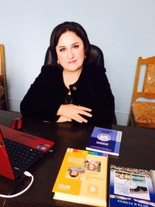
Заведующий Электронная приемная

Муртазалиева Динара Сапиюллаевна
E-mail | zvezdo4ka.15@yandex.ru
Телефон | 8(988)798-48-75

Рабочее время | С 7:30-17:30
Время приема | В среду с 10:00-12:00

Администрация

Специалисты

Гасанова Сакинат Рамазановна
Педагог-психолог
тел.: 8-988-469-30-87
(открыть карточку сотрудника)

Воспитатели

Гаджиева Гульнарат Магомедрасуловна
Воспитатель
тел.: 8-989-483-05-66
(открыть карточку сотрудника)


Джакавова Джамиля Садрутдиновна
Воспитатель
тел.: 8-989-459-52-96
@: Djama.djakavova@gmail.ru
(открыть карточку сотрудника)

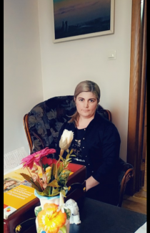
Моллакаева Нурайбат Набиюллаевна
Воспитатель
тел.: 89894644982
@: zvezdo4ka.15@yandex.ru
(открыть карточку сотрудника)


Муртазалиева Дженнет Ибрагимовна
Воспитатель
тел.: 89896570806
@: zvezdo4ka.15@yandex.ru
(открыть карточку сотрудника)

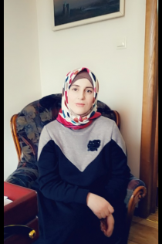
Муталимова Заира Сапиюллаевна
Воспитатель
тел.: 89896583934
@: zvezdo4ka.15@yandex.ru
(открыть карточку сотрудника)

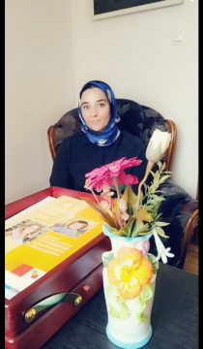
Саидова Салимат Абдулхалыковна
Воспитатель
тел.: 89887972349
@: zvezdo4ka.15@yandex.ru
(открыть карточку сотрудника)

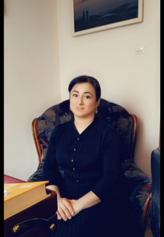
Шавлухова Заира Алиевна
Воспитатель
тел.: 89894748930
@: zvezdo4ka.15@yandex.ru
(открыть карточку сотрудн

